智慧餐饮
通道闸机操作手册

2026/7/29

目录
一、 设备简介 3
1.1简述 3
1.2功能特点 3
1.3主要技术参数 3
二、 产品外形尺寸 4
2.1设备外形尺寸 4
三、 产品结构及其工作原理 6
3.1通道闸机械系统 6
3.2通道闸电控系统 7
3.3系统工作原理 7
四、 通道闸常见故障处理及日常维护 8
五、 设备操作说明 8

设备简介

1.1简述
通道闸是目前开发较为完善的智能化通道管理设备。该设备将机械、电子、微处理器控制及各种读写技术有机地融为一体。通过配置各种不同的读写设备、采用性能可靠的安全保护装置和实时报警系统与方向指示界面，共同协调实现通道的智能化控制与管理。
设备外形采用304不锈钢板冲压成型，造型美观大方、防锈、耐用，并且对外采用标准电气接口，能方便地将条码卡、ID卡、IC卡等读卡器集成在本设备上，为出入人员提供文明、有序的通行方式，同时又可杜绝非法人员出入；另外系统还专门设计了满足消防要求的功能，在出现紧急情况时，保证通道畅通无阻，方便人员及时疏散。

1.2功能特点
1)具有零位自检功能，方便用户维护及使用；
2)非法进入有报警提示功能；
3）防冲功能，在没有接收到开闸信号时，伸缩挡板（摆臂）自动锁死；
4）红外/机械双重防夹功能，在伸缩挡板（摆臂）复位的过程中遇阻时，在规定的时间内电机自动停止工作，且力度很小，同时发出报警信号；
5）具有自动复位功能，行人读有效卡后，若在系统规定时间内未通行时，系统将自动取消行人此次通行权限；
6）统一标准的对外电气接口，可与多种读卡器相挂接，并可通过管理计算机实现远程控制与管理；
7）整个系统运行平稳、噪音小；

1.3主要技术参数
1)电源电压：AC220±10% V、50HZ
2)驱动电机：直流电机 24V/40W
3)工作环境温度：-15OC - 60 OC
4)相对湿度：相对湿度≤90%、不凝露
5)输入接口：12V电平信号或脉宽＞100ms的12V脉冲信号驱动电流＞10mA
6)通信接口：TCP/IP通讯,
7)通信距离：≤10米
8)通道宽： 翼闸600mm 摆闸单台杆长600-900MM
9)通行速度： 30人/分钟（常开模式）、20人/分钟（常闭模式）
10)闸门开、关时间： 翼闸0.8秒，摆闸1－2秒

产品外形尺寸

2.1设备外形尺寸
翼闸设备外形尺寸参照图；（注：通道闸外形尺寸与翼闸相同）

桥式圆角摆闸(1200x300x1000) 桥式斜角摆闸(1200x300x1000)

长摆闸(1400x300x1000) 立式摆闸(380x280x1000)

圆柱摆闸(￠168x1050) 桥式圆角翼闸(1200x30x1000)

桥式斜角翼闸(1200x300x1000) 桥式弧形翼闸 (1200x300x1000)

立式翼闸(600x300x1000)

产品结构及其工作原理
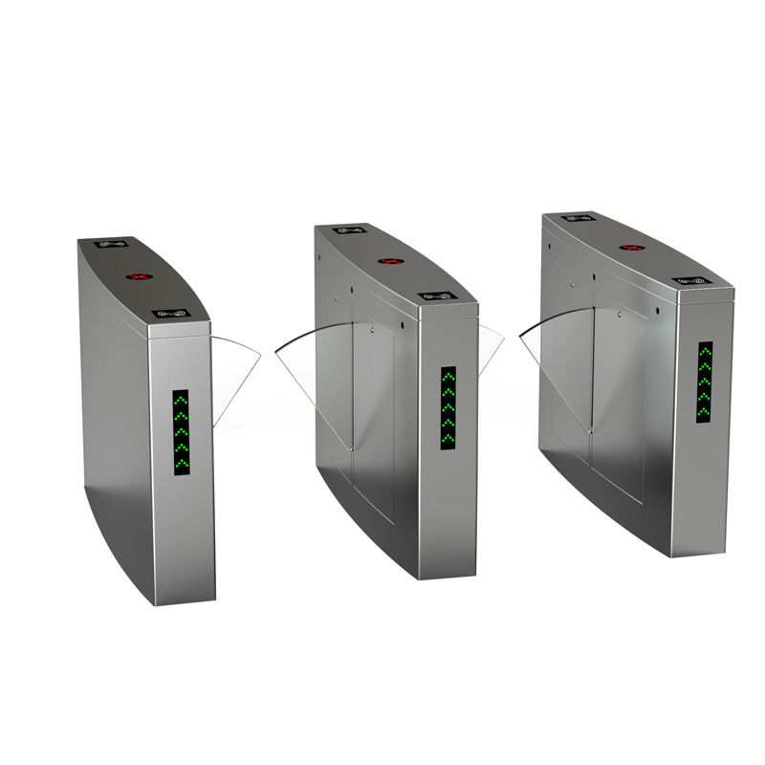

3.1通道闸机械系统
通道闸机械系统分为机箱和机芯两部分。机箱作为载体，其上安装有方向指示器、读写装置、红外线传感器等；机芯组成主要有电机、机架、传动轴、闸门等；

3.2通道闸电控系统
7
电控系统由读卡器、主控板、红外线传感器、方向指示板、报警器、限位开关、变压器等组成。
读卡器（自备）:读取卡上信息并经判断处理后，向主控板发出申请通过信号（开关信号）；
◆ 主控板：系统的控制中心，它接收读卡器和红外线传感器的信号，并对这些信号进行逻辑判断和处理后，再向方向指示器、电机、计数器、报警器发出执行命令。
◆ 红外线传感器：检测行人位置和起到安全保护作用；
◆ 方向指示器：显示通道当前通行标志状态，并引导行人安全有序地通过通道；
◆ 报警器：系统检测到有非法进入通道的行人时，发出报警提示；
◆ 限位开关：控制闸门转动的位置；

3.3系统工作原理
1)打开电源，3秒后系统进入工作状态。
2)读卡器读到有效卡时，峰鸣器会发出悦耳声响，向行人提示读卡成功；同时还对从卡中读到的信息进行判断、处理，并向主控制板发出申请通过信号；
3)主控板接收到读卡器和红外线传感器的信号，并经综合处理后，向方向指示器和电机发出有效控制信号，使方向指示标志转为绿色箭头通行标志，同时闸机发出设定语音，主控板控制电机运转，限位开关控制电机动转角度，闸门打开，允许行人通行；
4)行人根据方向指示器标志指示通过通道后，红外线传感器感应到行人通过通道的全过程，并不断向主控板发出信号，直至行人已经完全通过通道；
5)若行人忘记读卡或读无效卡进入通道时，系统将禁止行人通行，并且会发出语音报警，（非法闯入，请刷卡）直至行人退出通道后，才解除报警；重新读有效卡方允许通行；

通道闸常见故障处理及日常维护
4.1 刷完卡后，摆门不开门，没有任何反应，或断电后不自动打开，重新检查一下，开信号线是否有掉落，查看主板上面的开信号指示灯是否有收到开的信号。

4.2 方向指示的工作状态分别是，绿箭头指向左，指向右，或红色叉。如方向指示没有反应，或指示的方向不正确。可以换到另外一台测试，用好的对换试一下。重新检查一下接线

4.3 通道闸在断电后有自动打开功能，如果断电后不打开，导致原因是，里面的后备电池（蓄电池）电压不够，可用万用表量电压有没有10V以上。

4.4 通道闸刷卡后，有一台开，有一台不开。重新检查一下同步线是否连好。保证连好以后，看不开的那一台的主板是否有收到开的信号，如没有，重新检查一下接线是否有掉落，主板上的插头是否有插好。

4.5 刷卡后，闸门打开，但闸门不关。这种情况通常是中间的防夹红外没有对好。在固定机箱之前，必须确定红外对好，才能正常开门关门。如果没有对好红外，上电后，会报警提示。刷卡后请按方向指示箭头行使。

设备操作说明
5.1 设备投入使用之前必须先通过功能调试，调试正常后方可投入使用；
5.2 设备上电时，严禁在通道内站人；
5.3行人读卡通行时，在方向指示器标志未转成绿色，严禁进入通道；
5.4行人通过通道时，不要在通道中间长时间逗留；
5.5通过闸道时，不要拥挤，人与人之间应保持一定距离；
5.6严禁不读卡，并快速通过闸道；
5.7建议在设备工作显眼处标识本机通行须知，指导通行者安全有序通过闸机通道；
5.8设备未工作时要妥善管理好，严禁敲击、摇动设备；
5.9设备处于关闭状态时，严禁用力推拉或撞击闸门；
警告：
1.有雷电时请勿使用本机，以防损坏本机；
2.要确保系统保护地可靠接上，以防造成人身伤害；

